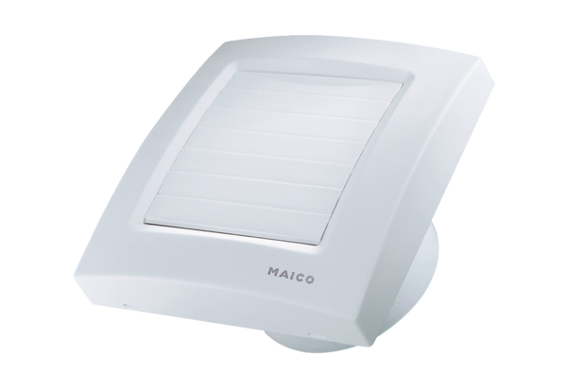Вентилятор для небольших помещений ECA 150/4KКомплект поставки: 1 штукАссортимент: A
Номер артикула: 0084.0037Изготовитель: MAICO

